useState Hook in React
React இல் useState

Concept:
- useState is a React Hook that allows functional components to have their own state (data storage
- useState என்பது React ஹூக் ஆகும், இது செயல்பாட்டு கூறுகளுக்கு (Functional Components) தங்களது உள்ளக தரவு (State) வைத்திருக்க அனுமதிக்கிறது.

Why it is used:
Normally, variables reset every time a component re-renders.
- சாதாரண மாறிகள் ஒவ்வொரு முறை கூறு ரெண்டர் ஆனாலும் மீண்டும் ஆரம்பமாகிவிடும்.
• But useState preserves the value between re-renders.
- ஆனால் useState மதிப்பை ரெண்டருக்குப் பிறகும் நிலையாக வைத்திருக்கும்.
• It makes your UI dynamic and interactive.
- இது உங்கள் UI-யை டைனமிக்காகவும், பயனர் தொடர்பானதாகவும் ஆக்குகிறது.

Syntax:
const [state, setState] = useState(initialValue);
தமிழில்: const [state, setState] = useState(ஆரம்ப மதிப்பு);
• state → current value (நடப்பு மதிப்பு)
• setState → function to update value (மதிப்பை மாற்ற பயன்படும் செயல்பாடு)
• initialValue → starting value (தொடக்க மதிப்பு)

Example 1: Counter Program
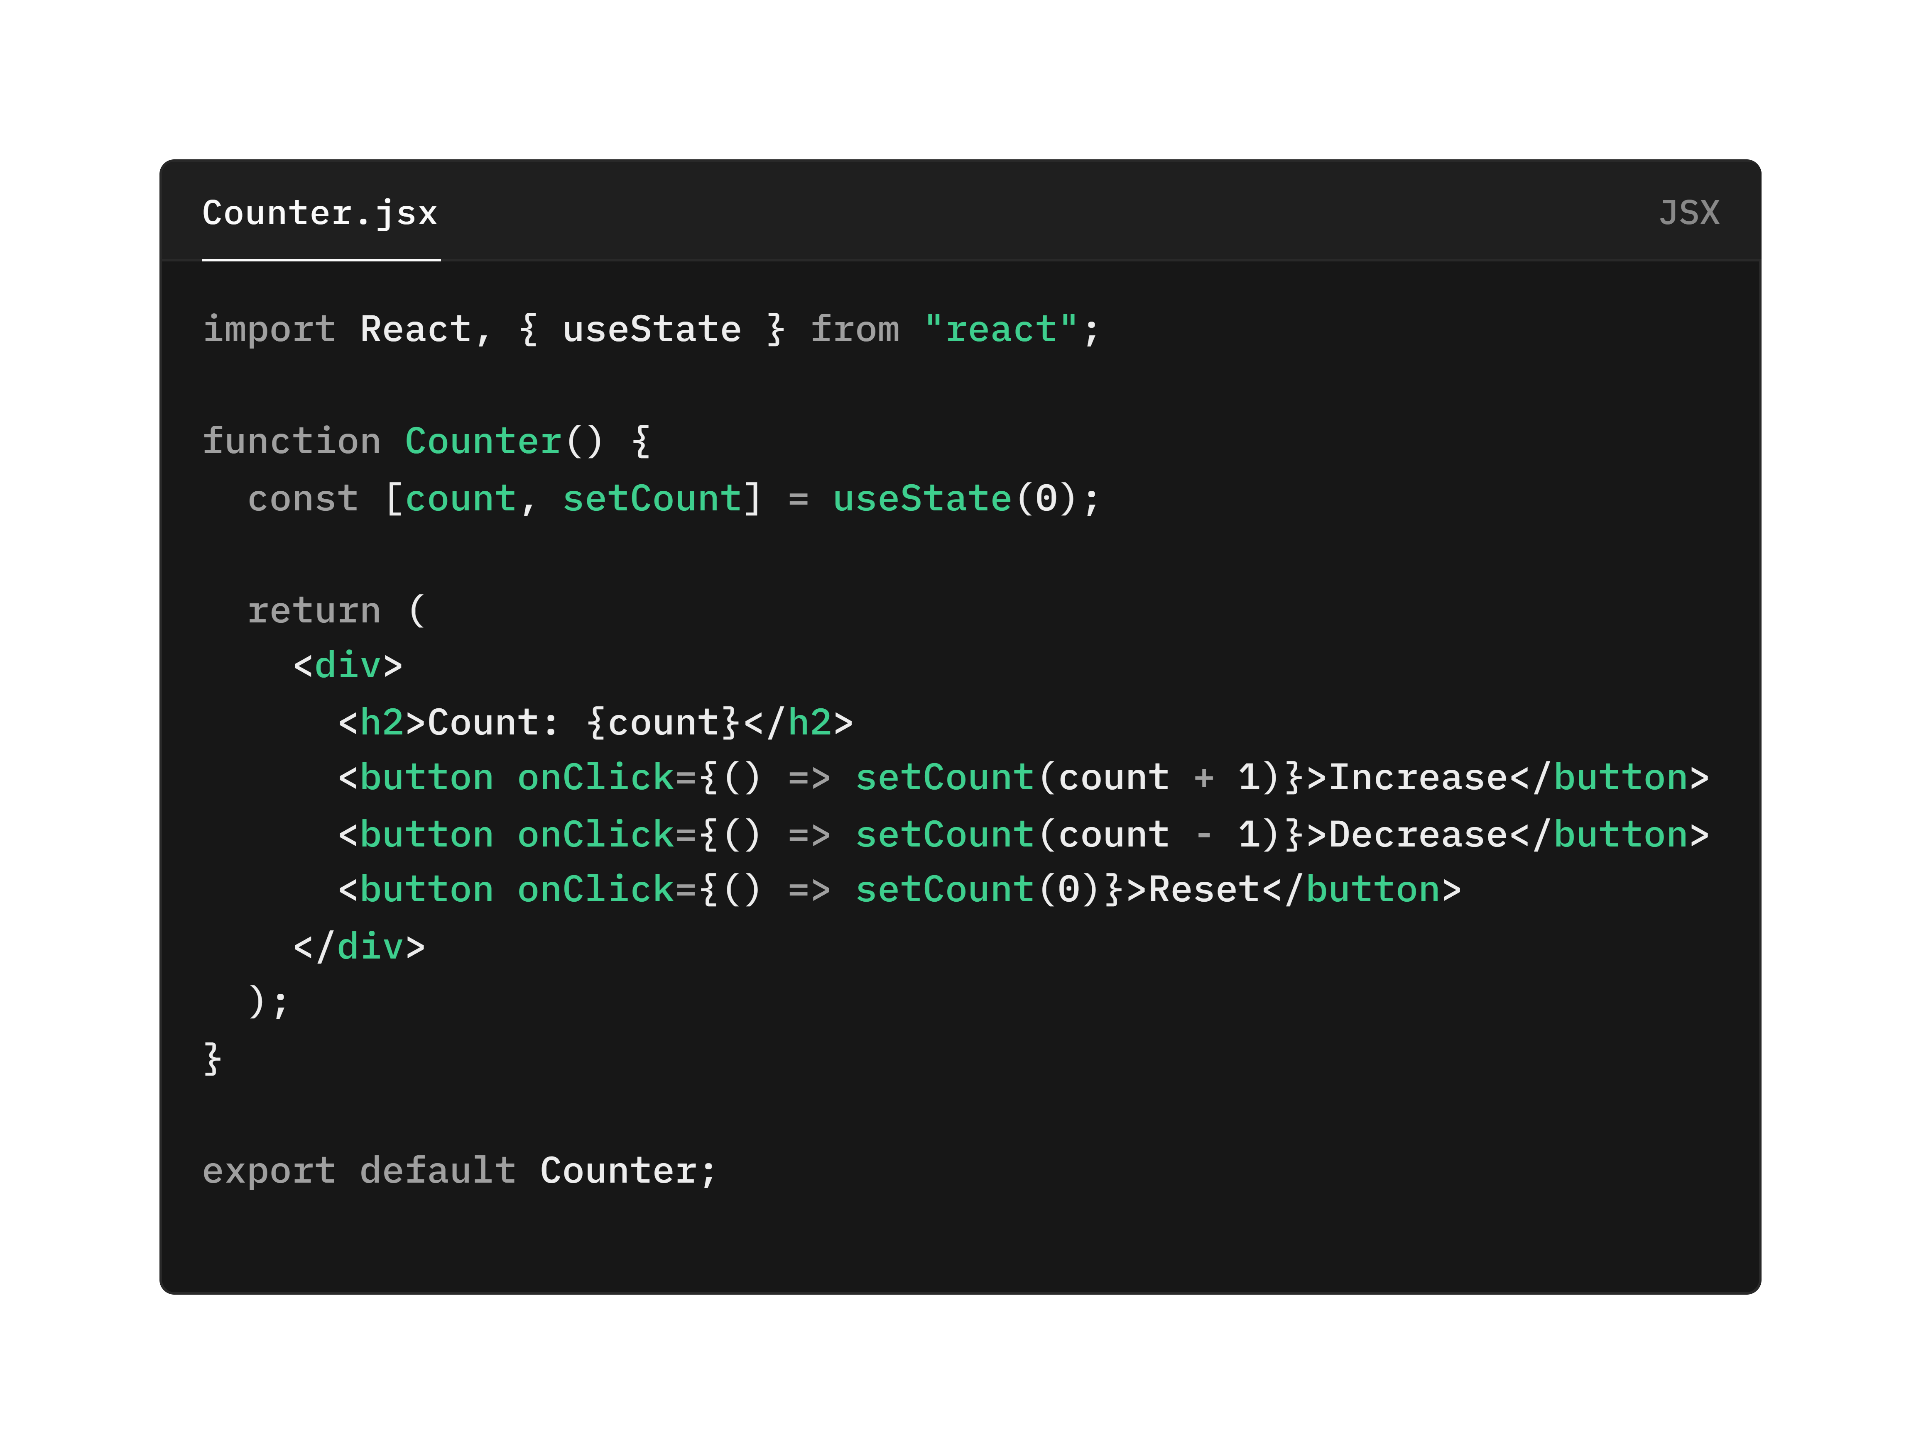

Explanation:
• count → stores the number value.
count மாறி எண் மதிப்பை சேமிக்கிறது.
• setCount() → used to change the count value.
setCount() மூலம் count மதிப்பு மாற்றப்படுகிறது.
• Every button click updates the state and React re-renders the component automatically.
ஒவ்வொரு பட்டனும் கிளிக் செய்தபோது state புதுப்பிக்கப்படுகிறது, React தானாகவே கூறை மீண்டும் ரெண்டர் செய்கிறது.

Example 2: Name Input Program

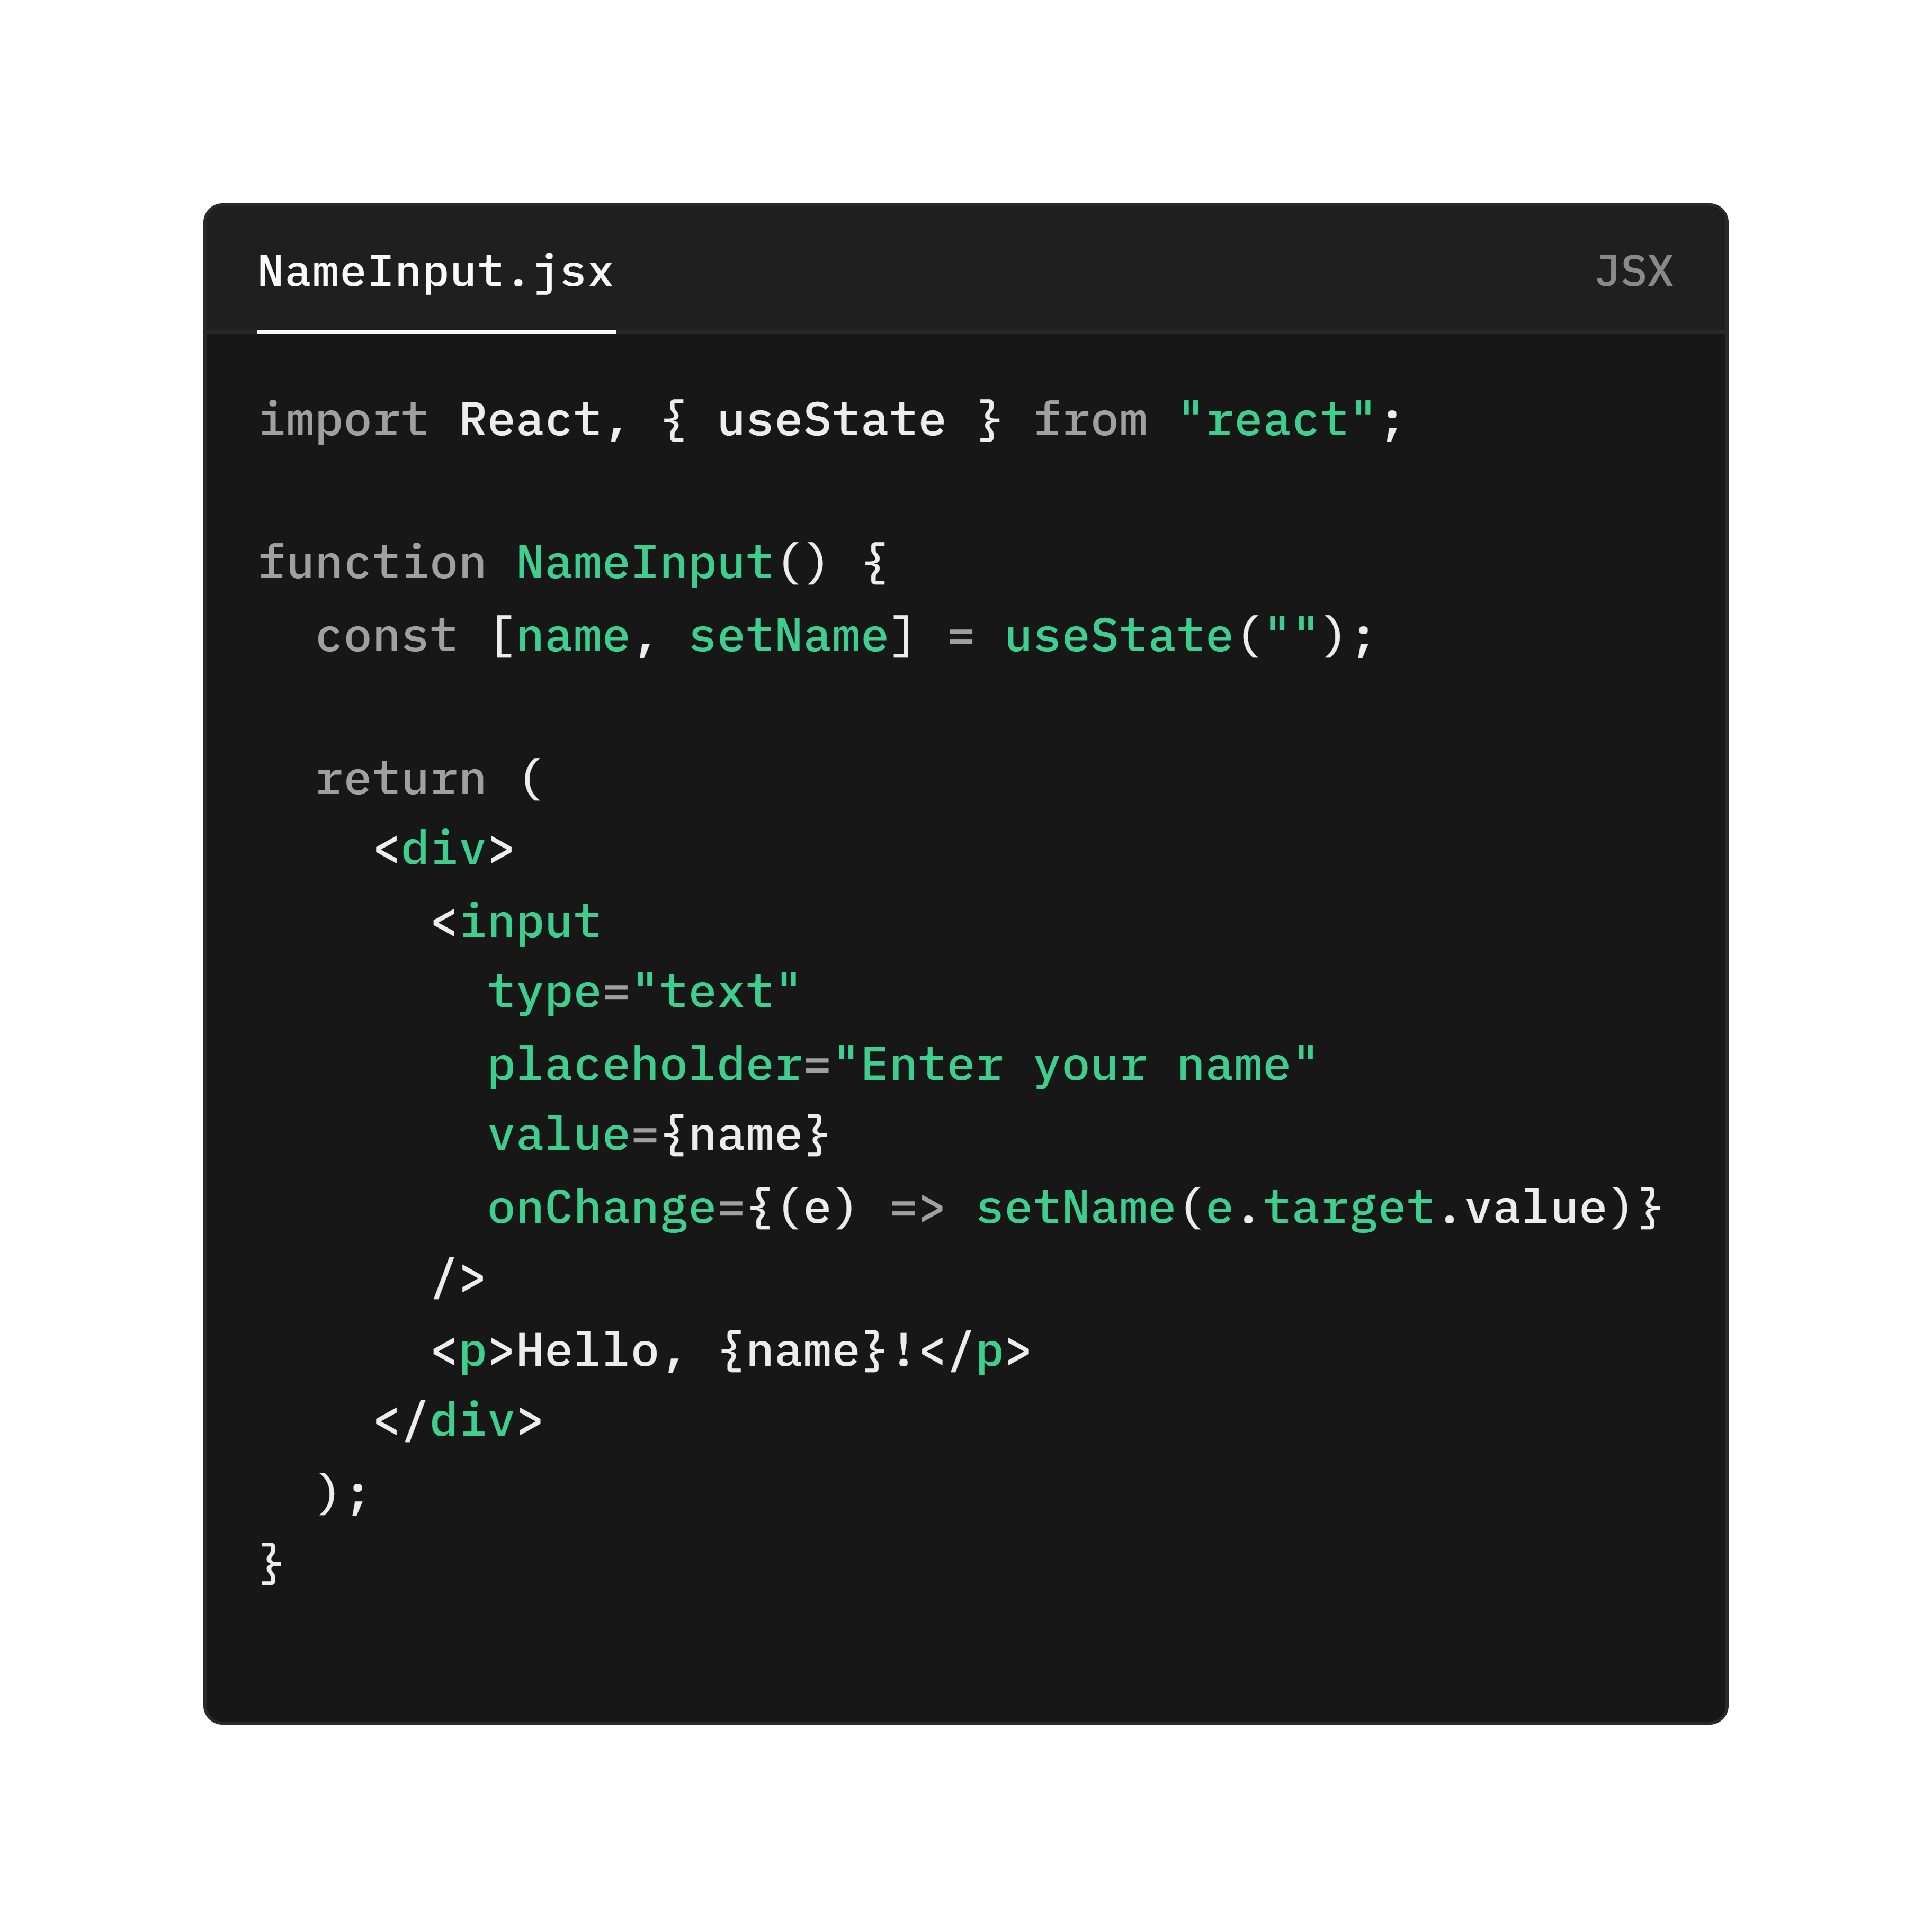Explanation:
• name → stores the text typed by user.
பயனர் எழுதும் உரையை name எனும் state வைத்திருக்கிறது.
• onChange → detects typing and updates name.
onChange typing-ஐ கண்டறிந்து name மதிப்பை மாற்றுகிறது.
• The UI updates live as user types.
பயனர் எழுதும் போதே UI தானாக மாறுகிறது.

Example 3: Object State (User Profile)

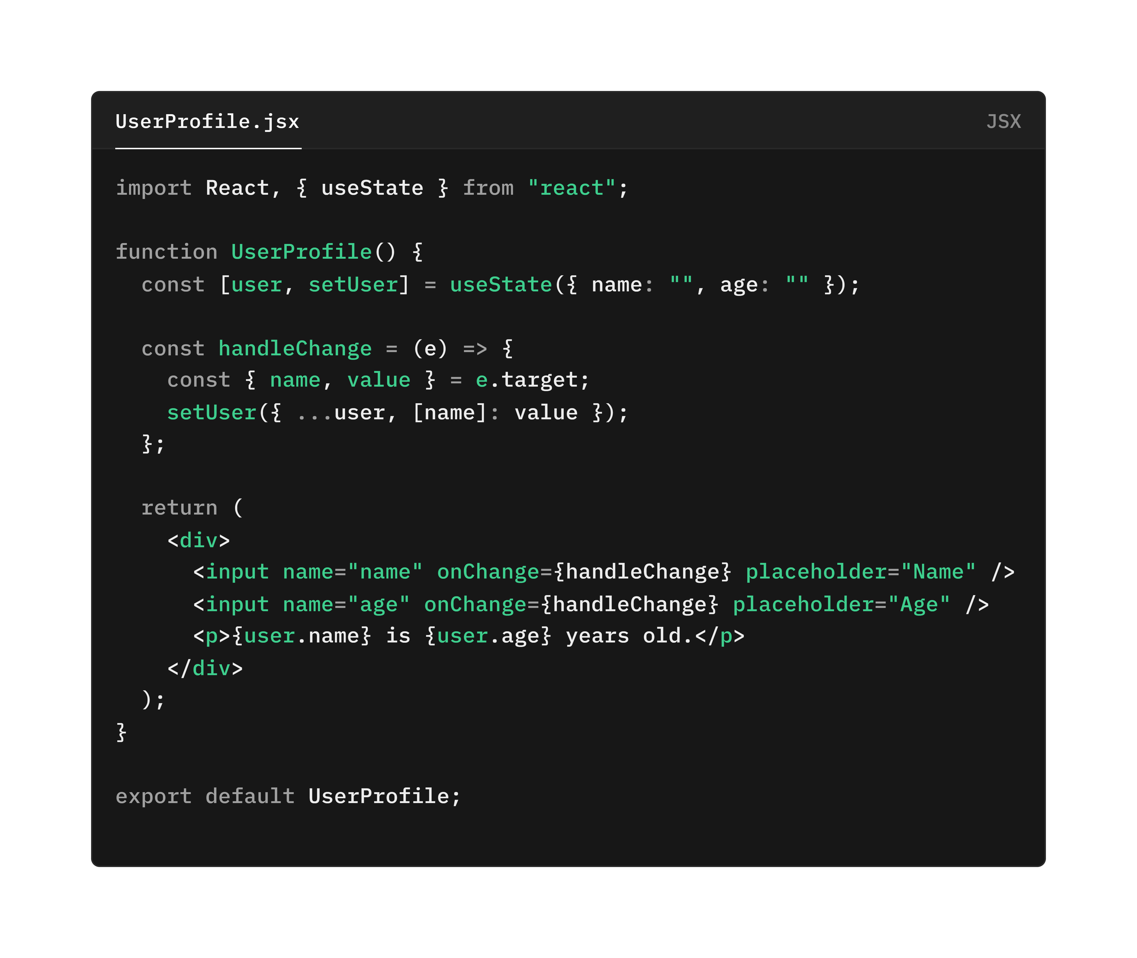Explanation:
• Here, state is an object ({ name: '', age: '' }).
இங்கு state ஒரு பொருள் (Object) ஆகும்.
• setUser({...user, [name]: value}) → updates only the changed property.
setUser({...user, [name]: value}) மூலம் மாற்றிய property மட்டுமே புதுப்பிக்கப்படுகிறது.
• React automatically re-renders to show updated name & age.
React தானாகவே புதுப்பிக்கப்பட்ட name மற்றும் age-ஐ காட்டும்.

